
UNIVERSIDAD TECNOLÓGICA NACIONAL
Facultad Regional Concepción del Uruguay
Ingeniería en Sistemas de Información
Tecnologías para la Automatización · 2026
Trabajo Práctico Integrador
Etapa 1 · Microcontroladores
Aire IoT
Monitor de calidad de aire interior con ESP32 y BME680
Integrantes
Slootmans, Maria
Nuñez Baccón, Victoria
Valli, Franco Ignacio
Fecha de entrega: 30/09/2026

1. Resumen
Construimos un equipo que mide la calidad del aire de un ambiente cerrado y avisa cuándo hay que ventilar. Un ESP32 lee un sensor Bosch BME680 cada 3 segundos y lo procesa con la librería oficial de Bosch (BSEC2). Así obtiene un índice de calidad de aire (IAQ, de 0 a 500), CO₂ y compuestos orgánicos volátiles (VOC) estimados, temperatura, humedad y presión.
Con esa medición, un controlador con histéresis enciende un LED verde, amarillo o rojo. Si el aire empeora, suena un buzzer, y un pulsador permite silenciarlo o marcar eventos. El ESP32 además sirve un dashboard web desde su propia memoria: se abre desde el celular, no necesita internet y muestra gráficos en vivo, 24 h de historial y la exportación de los datos a CSV.
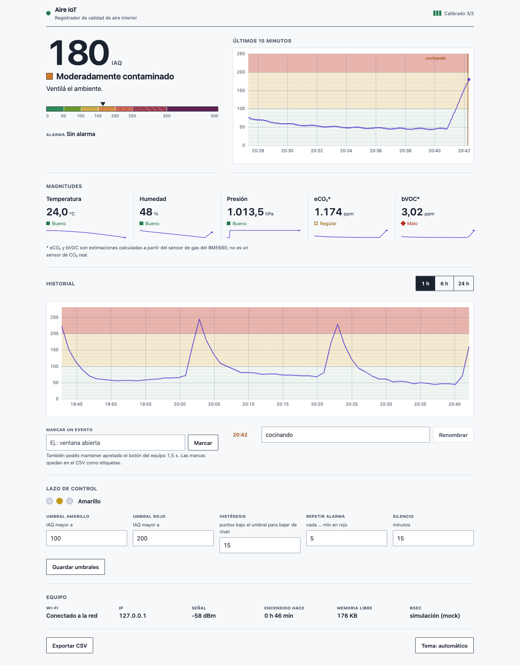
Figura 1. Dashboard del sistema (datos del modo simulación).

2. Definición del proyecto

2.1 Problema
En un aula, una oficina o una cocina, el aire se "carga" sin que nadie lo note: CO₂ y VOC de la respiración, vapores de productos de limpieza, humo y gases de la cocción. Una mala calidad de aire interior se asocia con cansancio, dolor de cabeza y menor concentración. La solución es simple, ventilar, pero el problema es saber cuándo: los sentidos se acostumbran rápido y no detectan el deterioro gradual.

2.2 Propuesta
Un dispositivo de bajo costo que:
- mide de forma continua la calidad del aire (sensor BME680 + algoritmo BSEC2 de Bosch);
- decide si el aire está bien, regular o mal, con umbrales configurables e histéresis;
- actúa sobre el entorno avisando a las personas: LED de color visible a distancia, alarma sonora repetitiva y un dashboard con recomendaciones ("Ventilá el ambiente");
- registra la evolución para ver cómo se recupera el ambiente al ventilar y para usar los datos más adelante (por ejemplo, para entrenar un modelo de Machine Learning).

2.3 Por qué es útil (aplicación real)
- Aulas y oficinas: avisa cuándo abrir las ventanas sin depender de la percepción de las personas, que se acostumbran al aire viciado.
- Cocinas y talleres: detecta picos de VOC (cocción, solventes, limpieza) y muestra cuánto tarda el ambiente en recuperarse.
- Costo: los equipos comerciales de este tipo (Airthings, Awair, uHoo) cuestan cientos de dólares. Este usa componentes de pocos dólares, no necesita nube ni suscripción y sus datos son del usuario.
- Base para crecer: hoy avisa a una persona; con un relé y un extractor, el mismo sistema puede ventilar solo (ver la mejora propuesta en la sección 7).

2.4 Por qué ESP32 + BME680
El punto de partida fue un proyecto de referencia que clasifica la calidad del aire con un PIC16F887 (~14 KB de flash y 368 B de RAM), un sensor MQ-135 y un DHT11. Elegimos otra combinación:
 | Referencia (PIC16F887 + MQ-135 + DHT11) | Nuestra elección (ESP32 + BME680)
Memoria | ~14 KB de flash, 368 B de RAM | 4 MB de flash, 520 KB de RAM
Conectividad | Ninguna (necesita una PC por serie) | Wi-Fi integrado: dashboard propio y punto de acceso
Sensor de gas | MQ-135 analógico, calefactor a 5 V, precalentamiento largo, calibración manual | BME680 digital (I2C) a 3,3 V, compensado, con algoritmo de Bosch (BSEC2) que calibra solo
Temperatura y humedad | DHT11 (sensor aparte, baja precisión) | Integradas en el mismo BME680 (humedad ±3 % HR)

Del kit también tenemos un DHT11 y un KY-026 (sensor de llama), pero no se usan. El DHT11 sería redundante: el BME680 mide temperatura y humedad con mejor precisión. El KY-026 detecta llama, que no forma parte de este problema.

2.5 Alcance
Incluye: medición continua, clasificación en 3 niveles con histéresis, alarma sonora con silencio y repetición, marcadores de eventos, dashboard web sin internet, historial de 24 h, exportación CSV, umbrales editables y persistentes, modo simulación para trabajar sin el sensor.
No incluye (por ahora): actuar físicamente sobre el aire (extractor), medición real de CO₂ (el BME680 lo estima, ver la sección 9), historial persistente al reiniciar, acceso desde internet.

3. Componentes

ESP32 DevKit V1 (ESP32-WROOM-32): controlador
Característica | Valor
Procesador | Xtensa LX6 de doble núcleo, hasta 240 MHz
Memoria | 520 KB de SRAM, 4 MB de flash
Conectividad | Wi-Fi 802.11 b/g/n (solo 2,4 GHz) y Bluetooth
Alimentación | 5 V por USB; regulador interno a 3,3 V
Nivel lógico | 3,3 V. Los GPIO no toleran 5 V
Interfaces usadas | I2C (sensor), salidas digitales (LEDs), PWM por el periférico LEDC (buzzer), entrada digital con pull-up interno (pulsador)

Modo de trabajo: el programa corre en un lazo cooperativo sin delay(), que mide, controla y publica. El servidor web corre en paralelo en otra tarea de FreeRTOS. En red, funciona como estación (se conecta a un Wi-Fi existente) o como punto de acceso (crea su propia red AireIoT).

Bosch BME680: sensor
Característica | Valor
Magnitudes | Temperatura, humedad relativa, presión barométrica y resistencia de un sensor de gas
Alimentación | VDD 1,71–3,6 V (en el proyecto: 3V3 del ESP32)
Interfaz | I2C (dirección 0x76 con SDO a GND, 0x77 con SDO a 3,3 V) o SPI. CS a 3,3 V lo fija en I2C
Rangos | −40 a 85 °C · 0 a 100 % HR (±3 %) · 300 a 1100 hPa
Consumo | 0,09 a 12 mA según el modo (el máximo, con el calefactor del sensor de gas encendido)

Modo de trabajo: el sensor de gas es de óxido metálico (MOX): una placa calefactada cuya resistencia eléctrica baja en presencia de VOC. Trabaja en modo forzado: el ESP32 dispara una medición, el sensor calienta, mide y vuelve a dormir. Esto se repite cada 3 s (modo LP de BSEC).
BSEC2 (software de Bosch): la resistencia de gas sola no dice si el aire es "bueno". BSEC2 es la librería oficial (precompilada) que combina todas las magnitudes y aprende el rango de "aire limpio" y "aire sucio" del lugar. Devuelve:
- IAQ (0–500) y su precisión (0 = sin calibrar … 3 = calibrado);
- eCO₂ y bVOC, que son estimaciones derivadas del gas, no mediciones directas;
- temperatura y humedad compensadas (corrige el autocalentamiento del sensor).
Bandas de IAQ de Bosch: 0–50 excelente · 51–100 bueno · 101–150 levemente contaminado · 151–200 moderadamente · 201–250 muy · 251–350 severamente · más de 350 extremadamente contaminado.

LEDs verde, amarillo y rojo + resistencias de 330 Ω: actuador visual
- LEDs de 5 mm, con una caída de unos 2 V (rojo y amarillo; el verde puede llegar a ~3 V).
- Con 330 Ω en serie a 3,3 V circulan unos 4 mA: se ven bien y quedan muy por debajo del máximo de un GPIO.
- Modo de trabajo: salida digital encendido/apagado. Se enciende uno solo, el del nivel actual. Si el sensor falla, parpadean los tres.

KY-006: buzzer piezoeléctrico pasivo (actuador sonoro)
- Funciona entre 3,3 y 5 V. Pines: S (señal), + (no se usa) y − (GND).
- Es pasivo: no suena con un nivel fijo, necesita una señal alternada. La frecuencia de esa señal define el tono.
- Modo de trabajo: el periférico LEDC del ESP32 genera una onda cuadrada (ledcWriteTone()): 3 beeps de 2 kHz para la alarma y uno corto de 3 kHz para confirmar un marcador.

Pulsador táctil: entrada del usuario
- Pulsador de 4 patas, normal abierto.
- Modo de trabajo: entrada digital con la resistencia pull-up interna del ESP32 (no hace falta una resistencia externa). Suelto se lee HIGH, apretado LOW. Antirrebote por software de 30 ms.
- Pulsación corta (< 1 s): silencia la alarma 15 min. Pulsación larga (≥ 1,5 s): guarda un marcador de evento.

Otros
Protoboard de 400 puntos, cables Dupont macho–macho y hembra–macho, y un cable USB de datos (algunos cables solo cargan).

4. Diagrama de conexión

4.1 Esquema eléctrico
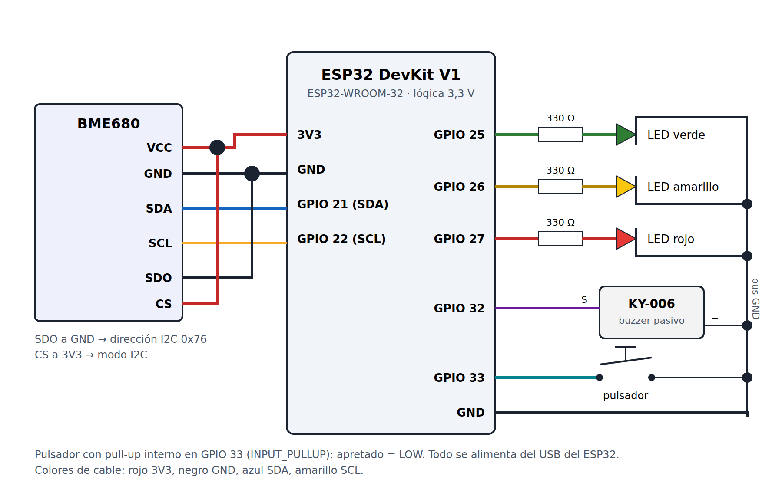
Figura 3. Esquema eléctrico.
Señal | Pin del ESP32
BME680 VCC / GND | 3V3 / GND
BME680 SDA / SCL | GPIO 21 / GPIO 22
BME680 SDO | GND (dirección 0x76)
BME680 CS | 3V3 (modo I2C)
LED verde / amarillo / rojo (con 330 Ω) | GPIO 25 / 26 / 27
KY-006 S | GPIO 32
Pulsador | GPIO 33 ↔ GND

Todos los pines existen en las placas de 30 y de 38 pines. Se evitaron los GPIO 6–11 (conectados a la flash) y los pines de arranque (0, 2, 5, 12, 15).

4.2 Armado en la protoboard
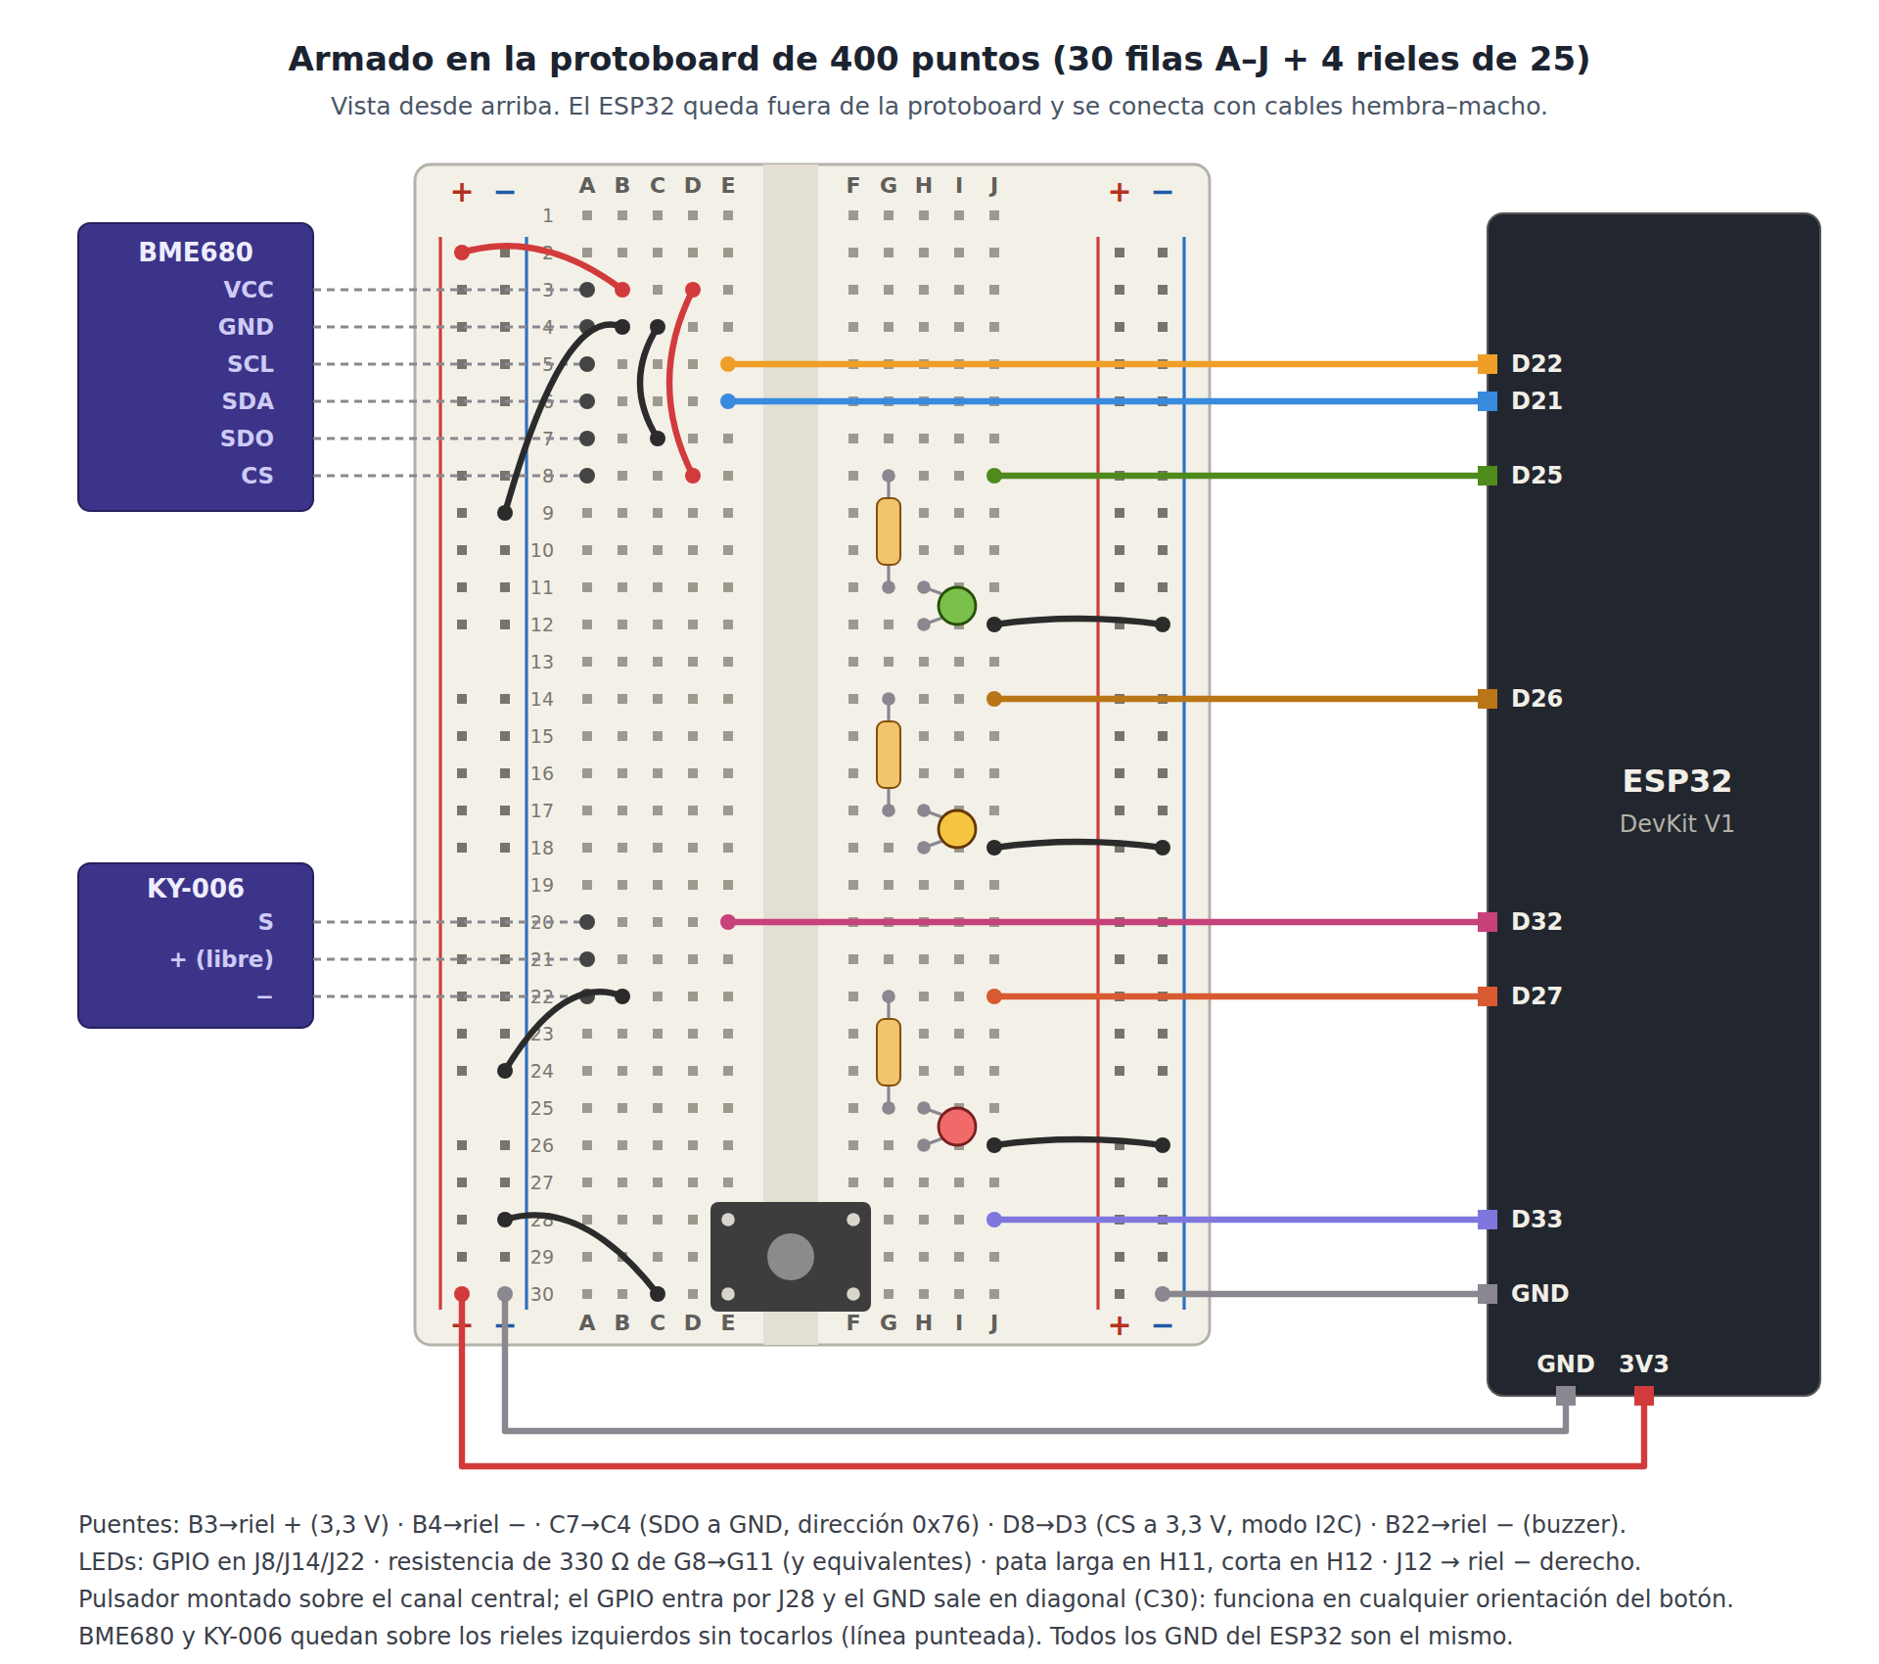
Figura 4. Armado en la protoboard de 400 puntos.
El ESP32 DevKit es tan ancho que, montado en una protoboard de 400 puntos, tapa casi todos los agujeros. Por eso queda afuera y se conecta con cables hembra–macho. El detalle agujero por agujero está en conexion.md.

5. Funcionamiento y código fuente

5.1 Arquitectura
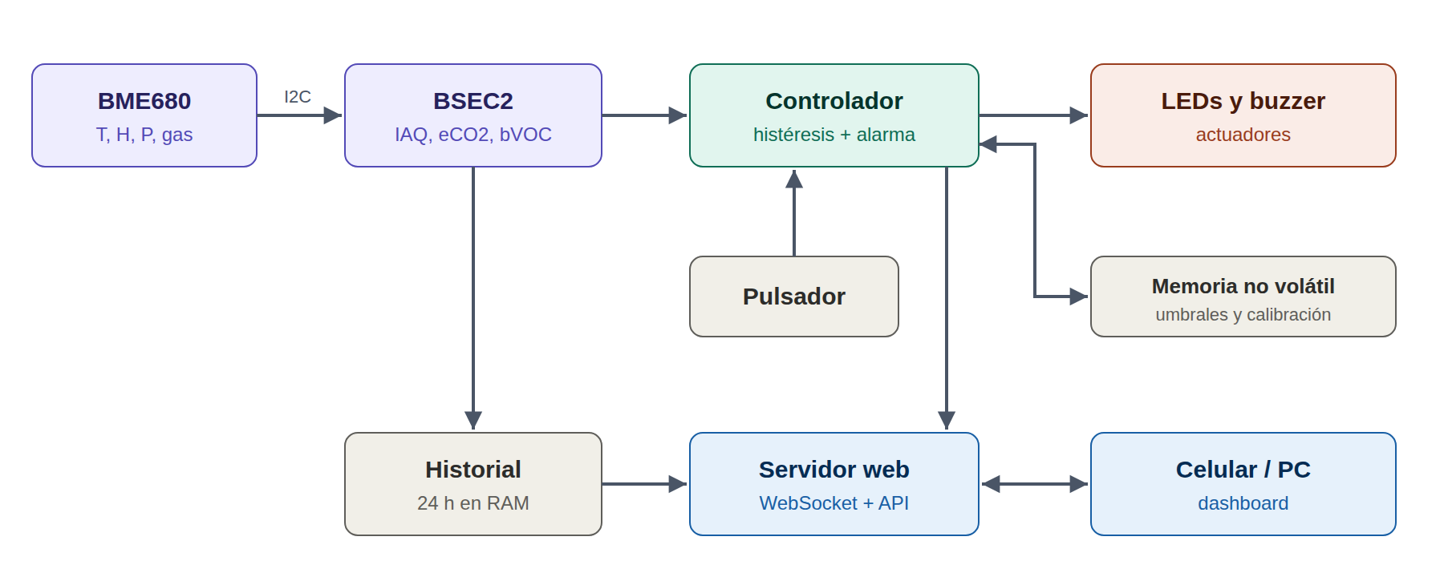
Figura 2. Diagrama de bloques del sistema.
El firmware está dividido en módulos, cada uno en su archivo:
Módulo | Responsabilidad
config.h | Pines, tiempos y umbrales por defecto: el único lugar a tocar para adaptar el hardware
aire_iot.ino | setup() y loop(): medir → controlar → registrar → publicar
control.cpp | El controlador: niveles con histéresis, máquina de estados de la alarma y del pulsador. No depende de Arduino y se prueba en la PC
sensor.cpp | BME680 + BSEC2, o datos sintéticos en modo simulación
actuators.cpp | LEDs, buzzer (sin bloquear) y lectura del pulsador
muestras.cpp, storage.cpp | Historial compacto en RAM, CSV y memoria no volátil
web.cpp | Wi-Fi con respaldo en modo AP, API REST, WebSocket
web/ | Dashboard (HTML, CSS y JavaScript, con gráficos uPlot), embebido comprimido en la flash

5.2 El lazo principal
void loop() {
...
Lectura l;
if (sensorActualizar(l)) { // 1) medir (cada 3 s)
if (controlPaso(control, l.iaq, l.precision, ahora, c)) // 2) comparar con los umbrales
buzzerAlarma(); // 3) actuar
storageAgregar(l, (uint8_t)control.led, uptimeS()); // 4) registrar
webPublicar(l, control); // 5) publicar
}
Pulsacion p = botonLeer(); // corta → silenciar · larga → marcador
...
actuadoresActualizar(control.led, !sensorOk());
webActualizar();
}
No hay ningún delay(): cada módulo hace una parte de su trabajo y devuelve el control, así el pulsador y la web responden siempre.

5.3 Decisiones de diseño
- Histéresis en los niveles: se sube a amarillo con IAQ > 100, pero se vuelve a verde recién con IAQ < 85. Así el LED no parpadea con el ruido de la medición (sección 6.2).
- No alarmar sin calibración: con precisión de BSEC 0–1 el IAQ no es confiable, entonces el LED cambia pero el buzzer no suena.
- Funciona sin internet: la página va comprimida dentro del firmware (35,2 KB) y, si no hay Wi-Fi, el ESP32 crea su propia red.
- Tolerante a fallas: si se desconecta el sensor, los tres LEDs parpadean, la web muestra "Sensor no detectado" y el equipo reintenta cada 10 s, sin reiniciar.
- Probado sin hardware: la lógica de control y el formato de datos tienen tests que corren en la PC (tools/test_nativo.cpp), y un servidor simulado (tools/mock_server.py) permite desarrollar la web sin el ESP32.
El código está comentado en español. Para recorrerlo en orden, ver la guía del código. Las máquinas de estado, la API y el formato de los datos están en arquitectura.md.

6. Conceptos teóricos aplicados
Resumen. El desarrollo completo, con el código de cada uno, está en conceptos_teoricos.md.

6.1 Realimentación: lazo abierto y lazo cerrado
El equipo mide (BME680), compara con una referencia (umbrales) y actúa (LED y buzzer). Pero el LED y el buzzer no cambian el aire: respecto del ambiente, el lazo está abierto. El lazo se cierra a través de una persona que ve la alarma y ventila (human-in-the-loop). Por eso la alarma se repite cada 30 segundos mientras siga en rojo: insistir sobre el "actuador humano" es la única forma de influir en la salida. El lazo se cerraría físicamente con un extractor (la mejora de la sección 7).
En el código: loop() implementa medir → comparar → actuar, y controlPaso() en control.cpp es el controlador.

6.2 Histéresis y estabilidad
Un control on/off con un solo umbral oscila cuando la señal tiene ruido y está cerca del umbral: el LED parpadearía sin sentido. Con dos umbrales (sube con > 100, baja con < 85) aparece una banda muerta que estabiliza la salida. Con un IAQ que oscila entre 99 y 102, sin histéresis hay 5 cambios de LED en 21 s; con histéresis, 1. La banda (15) tiene que ser mayor que el ruido (±3). El costo es un retardo al bajar de nivel.
En el código: siguienteLed() en control.cpp. Recibe el estado actual porque la histéresis es memoria. El antirrebote del pulsador (botonPaso()) es la misma idea aplicada al tiempo.

6.3 Perturbaciones y tiempo de establecimiento
Cocinar, limpiar o tener muchas personas en un aula cerrada son perturbaciones (escalones o pulsos de VOC). Al ventilar, el aire se recupera con una dinámica aproximadamente de primer orden: el modo simulación la modela con τ = 120 s (95 % en 3τ = 6 min). Los marcadores de evento permiten anotar cuándo empezó la perturbación y cuándo se ventiló, para medir el tiempo de establecimiento real con el CSV. El propio sensor tiene un transitorio largo, su calibración, y el sistema lo trata explícitamente: no alarma con precisión 0–1 y guarda la calibración para no repetirla en cada reinicio.
En el código: simular() en sensor.h, PRECISION_MIN_ALARMA en config.h y storageGuardarBsec().

7. Mejora propuesta para la Etapa 2
Cerrar el lazo con un extractor. Se agrega un relé (pin sugerido: GPIO 13, libre en las dos variantes de placa) que enciende un ventilador o extractor con un control on/off con histéresis: enciende con IAQ > 150 y apaga con IAQ < 100, con tiempos mínimos de encendido (3 min) y de apagado (2 min) para proteger el motor. Así el sistema corrige las perturbaciones sin depender de una persona, y la alarma queda como respaldo.
Además de la conexión, el documento mejora_propuesta.md detalla:
- una alternativa de control "tipo PI";
- cada archivo del código que hay que tocar;
- los nuevos conceptos que aparecen: ciclo límite, saturación del actuador y tiempo de establecimiento con y sin extractor.
Para un prototipo conviene un ventilador de 5 o 12 V con su propia fuente. Un extractor de 220 V requiere que el cableado de potencia lo haga o supervise una persona habilitada.
Otras mejoras posibles, si la cátedra prefiere otra:
- guardar el historial en la flash para que sobreviva a los reinicios;
- agregar un display;
- sumar un sensor de CO₂ real (NDIR) para comparar con el eCO₂ estimado;
- la comparación con Machine Learning mencionada en la sección 9.2.

8. Complicaciones
Las más relevantes (la lista completa, con síntomas, causa y tiempo perdido, está en complicaciones.md):
Problema | Causa | Solución
El ESP32 no entraba en la protoboard | El DevKit tapa casi todos los agujeros de una protoboard de 400 puntos | ESP32 afuera, conectado con cables hembra–macho
La subida del firmware fallaba (Unable to verify flash chip connection) | El adaptador USB-serie de la placa no soporta 921600 baudios | Upload Speed = 115200
El escáner I2C no encontraba el sensor | Falso contacto en la protoboard | Reacomodar los cables. El firmware se recupera solo cuando vuelve el contacto
Falsos "sensor desconectado" | BSEC devuelve false también ante simples advertencias | Solo se considera caído ante códigos de error negativos
El historial de 24 h no entraba en memoria como JSON | ~14 000 valores necesitan más de 200 KB | Muestras compactas de 24 B y CSV generado fila por fila
Sin sensor, la web decía "Sin conexión" | Sin lecturas, el equipo no enviaba nada | Un latido cada 3 s informa que el equipo sigue vivo pero sin sensor
Etiquetas con tilde rompían el CSV | Al cortar el texto se partía un carácter UTF-8 | Corte respetando los caracteres, con tests

9. Análisis de impacto: riesgos y desafíos

9.1 Riesgos técnicos y cómo se mitigan
Riesgo | Impacto | Mitigación
Calibración de BSEC lenta. Con precisión 0–1 el IAQ no es confiable y la alarma no suena | En una demo recién encendida, el equipo podría no reaccionar | Encender el equipo horas antes; la calibración se guarda en NVS y se restaura al reiniciar; modo simulación y video de respaldo
Wi-Fi de la facultad con portal cautivo o solo en 5 GHz | El ESP32 no se conecta | Pasa solo a modo AP (AireIoT) a los 15 s
Falsos contactos en la protoboard | Lecturas cortadas | Detección y reintento automático; aviso con LEDs y en la web
eCO₂ y bVOC son estimaciones, no mediciones de CO₂ real | Se podrían interpretar como valores exactos | La web y la documentación lo aclaran. Para CO₂ real hace falta un sensor NDIR
Autocalentamiento del sensor y la placa | Temperatura 1–2 °C más alta | TEMP_OFFSET_C en config.h; el sensor se ubica lejos del ESP32
Historial solo en RAM | Se pierde al desenchufar | Exportar el CSV antes de apagar; mejora posible: guardarlo en la flash
Seguridad: la red AP usa una clave fija y la API no tiene autenticación | Cualquiera conectado a la misma red puede cambiar los umbrales o silenciar la alarma | Aceptable en un prototipo de red local. Para un uso real: clave propia en secrets.h y autenticación en /api/config
Flash al 88 % | Queda poco espacio para funciones grandes en la Etapa 2 | Una mejora como el relé ocupa muy poco. Para más espacio, cambiar el esquema de particiones de la placa
Dependencia de BSEC2, una librería cerrada de Bosch | Solo funciona en las plataformas que Bosch compila | Versiones fijas documentadas; el modo simulación permite trabajar sin ella
Kit institucional: conectar el BME680 o un GPIO a 5 V los daña | Rotura de componentes | La documentación remarca 3V3 en todos los pasos

9.2 Impacto esperado
- Salud y bienestar: convierte un problema invisible en una señal concreta (un LED rojo) y una acción simple (ventilar).
- Costo y acceso: reemplaza equipos de cientos de dólares por uno de pocos dólares, sin nube ni suscripción.
- Datos: el CSV con marcadores es un dataset propio para analizar el ambiente o entrenar modelos (por ejemplo, comparar un clasificador de Machine Learning contra los umbrales fijos).

10. Cómo reproducirlo y contenido de la entrega
Las instrucciones paso a paso están en el README: instalación del core del ESP32 y de las librerías con versiones exactas, configuración del Wi-Fi, prueba del sensor con el escáner I2C, subida del firmware y problemas frecuentes.
Resumen:
- Arduino IDE 2 + core esp32 3.3.12 de Espressif.
- Librerías: bsec2 1.10.2610 (con BME68x Sensor library 1.3.40408), ESP Async WebServer 3.12.1 y Async TCP 3.5.0 (de ESP32Async), ArduinoJson 7.4.3.
- Copiar secrets.example.h como secrets.h.
- Armar según la sección 4, subir tools/i2c_scanner y verificar la dirección 0x76.
- Subir firmware/aire_iot/aire_iot.ino (placa ESP32 Dev Module; si falla, Upload Speed 115200).
Contenido del ZIP
README.md instalación, uso y problemas frecuentes
docs/
informe_etapa1.md/.docx este informe (Markdown y Word)
codigo.md guía del código fuente
conexion.md tabla de pines y armado en la protoboard
conexion.svg esquema eléctrico
protoboard.svg armado físico en la protoboard de 400 puntos
arquitectura.md bloques, flujo de datos, máquinas de estado, API, CSV
conceptos_teoricos.md los 3 conceptos de la materia, con el código
mejora_propuesta.md mejora para la Etapa 2
complicaciones.md problemas y soluciones
img/ capturas del dashboard
firmware/aire_iot/ sketch de Arduino (código comentado)
web/ fuentes del dashboard
tools/ escáner I2C, empaquetado de la web, simulador, tests

11. Herramientas utilizadas
- Arduino IDE 2 y arduino-cli con el core espressif/arduino-esp32.
- Python 3 para empaquetar la web y simular el equipo; g++ para los tests nativos.
- Git para el control de versiones.
- Claude Code (asistente de programación con IA) para generar y revisar código y documentación. El equipo validó el resultado sobre el hardware.

Referencias
- Bosch Sensortec, BME680 – Gas sensor measuring relative humidity, barometric pressure, ambient temperature and gas (VOC). https://www.bosch-sensortec.com/products/environmental-sensors/gas-sensors/bme680/
- Bosch Sensortec, Bosch-BSEC2-Library. https://github.com/boschsensortec/Bosch-BSEC2-Library
- Espressif, Arduino core for the ESP32. https://github.com/espressif/arduino-esp32
- ESP32Async, ESPAsyncWebServer. https://github.com/ESP32Async/ESPAsyncWebServer
- uPlot. https://github.com/leeoniya/uPlot

